CSS правила для дочерних элементов flex-контейнера
(flex-блоков)

flex-basis
Задает базовый (начальный) размер по главной оси отдельно взятого flex-блока до того, как к нему будут применены преобразования, основанные на других flex-факторах.
Может быть задан в любых единицах измерения длины (px, em, %, …) или auto (по умолчанию).
Если задан как auto – за основу берутся размеры блока (width, height), которые, в свою очередь, могут зависеть от размера контента, если не указаны явно.

flex-grow – фактор “жадности” отдельно взятого flex-блока
Определяет то, на сколько отдельный flex-блок может быть больше соседних элементов, если это необходимо. flex-grow принимает безразмерное значение (по умолчанию 0)

Например:
• Если все flex-блоки внутри flex-контейнера имеют flex-grow:1, то они будут одинакового размера, но если один из них имеет flex-grow:2, то он будет стремиться стать в 2 раза больше, чем все остальные.
• Если все flex-блоки внутри flex-контейнера имеют flex-grow:3, то они будут одинакового размера, но если один из них имеет flex-grow:9, то он будет стремиться стать в 3 раза больше, чем все остальные.

flex-shrink – фактор “сжимаемости” отдельно взятого flex-блока
Определяет, насколько flex-блок будет уменьшаться относительно соседних элементов внутри flex-контейнера в случае недостатка свободного места. По умолчанию равен 1.

Короткая запись flex
flex – короткая запись для свойств flex-grow, flex-shrink и flex-basis
flex: none | [ <'flex-grow'> <'flex-shrink'>? || <'flex-basis'> ]

Записи равноценны:
.flex-item {
flex-grow:12;
flex-shrink:3;
flex basis: 30em;
}
Так будет выглядеть сокращенно

.flex-item {
flex: 12 3 30em;
}

align-self – выравнивание отдельно взятого flex-блока по поперечной оси

Это свойство делает возможным переопределять свойство flex-контейнера align-items для отдельного flex-блока.

Доступные значения align-self:
- flex-start: flex-блок прижат к началу поперечной оси
- flex-end: flex-блок прижат к концу поперечной оси
- center: flex-блок располагаются в центре поперечной оси
- baseline: flex-блок выравнен по baseline
- stretch (значение по умолчанию) : flex-блок растянут, чтобы занять все доступное место по поперечной оси, при этом учитываются min-width/max-width, если таковые заданы.

order – порядок следования отдельно взятого flex-блока внутри flex-контейнера.
По умолчанию все блоки будут следовать друг за другом в порядке, заданном в html. Однако этот порядок можно изменить с помощью свойства order. Оно задается целым числом и по умолчанию равно 0.
Значение order не задает абсолютную позицию элемента в последовательности. Оно определяет вес позиции элемента.

margin: auto – центрирование по вертикали и горизонтали
Нам известно и привычно центрирование блоков по горизонтали через margin:0 auto. Для Flexbox центрирование работает и по вертикали.

Пример:
<div class="block">
<div class="box"></div>
</div>

.block {
display: flex;
height: 300px;
}
.box {
width: 100px;
height: 100px;
margin: auto; /* Магия! Блок отцентрирован по вертикали и горизонтали! */
}

Практика
Задание 1
Используя свойство flex-grow сделайте так чтобы третья ячейка занимала больше пространства

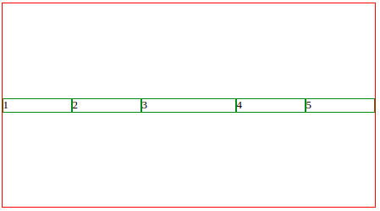
Задание 2
Используя свойство flex-shrink сделайте так чтобы третий элемент сжимался, при уменьшении ширины контейнера, а остальные элементы оставались не измененными

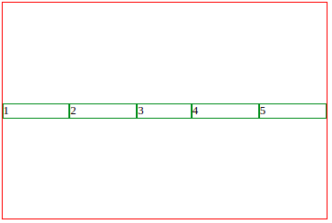

Задание 3
Используя свойство align-self расставьте отдельные элемента как в задании
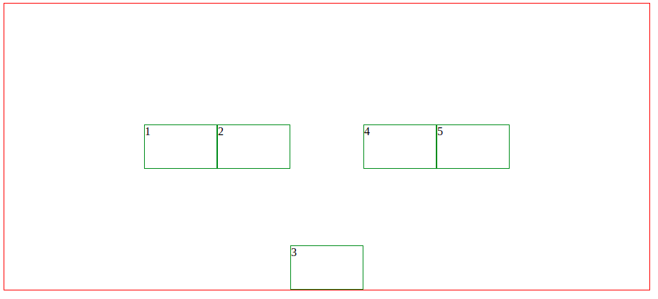
Задание 4
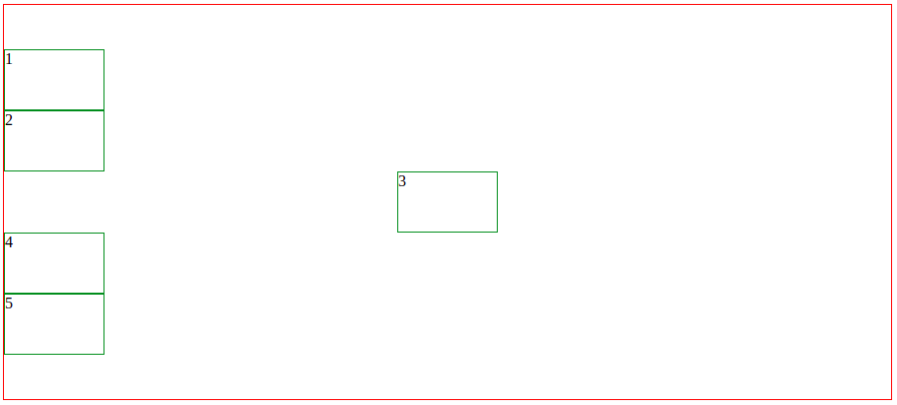
Используя свойство align-self расставьте отдельные элемента как в задании

Задание 5
Используя свойство order сделайте так чтобы второй элемент стал последним

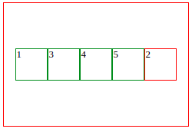

Задание 6
Используя свойство order сделайте так чтобы второй элемент стал первым

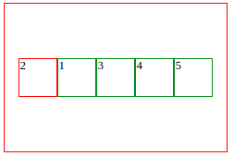

Задание 7
Макет для данного задания можете найти по ссылке . Задание тут
Задание 8
Макет для данного задания можете найти по ссылке . Задание тут

